Занятие-тренинг: «Формирование адекватной самооценки»
Дата: 10.02.2020г
Класс: 5в
Возраст: 10-11 лет
Кол-во: 8
Цель: формирование адекватной самооценки.
Необходимые материалы: бумага, ручки.

УПРАЖНЕНИЕ-АКТИВАТОР «КАЛЕЙДОСКОП»
Цель:
Эмоциональный разогрев, создание предпосылок к осознанию внутренних и внешних проявлений эмоциональных переживаний.
Содержание:
Ведущий просит каждого участника представить себя какой-либо частью тела. Затем он называет одну за другой эмоции, а участники должны их выразить той частью тела, которую выбрали.

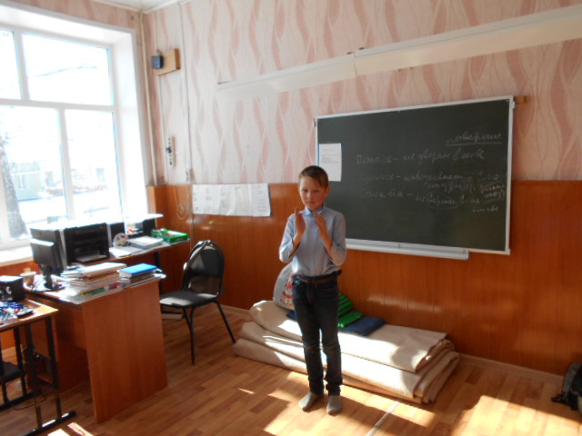

После выполнения задания участники делятся своими наблюдениями, чем и какие эмоции было легче передавать. Как правило, оказывается, что человек в основном показывает свои эмоции позой, мимикой и жестами. Даже не замечая этого, большинство людей помогают себе в диалоге мимикой и жестами. Поэтому легче выразить чувства руками и лицом, но никак не животом или иной частью тела.
УПРАЖНЕНИЕ «ЕСЛИ БЫ Я БЫЛ...»

Цель: формирование навыков самораскрытия
Содержание:
Каждый участник выбирает себе какую-либо вещь (мороженое, абажур, стул, ручку и т. д.) и погружается в ее мир, воображает себя этой вещью, ощущает ее «характер». От лица этой вещи он рассказывает, как она себя чувствует в окружающем мире. О ее заботах, ее прошлом и будущем. Рассказывая о постороннем случайном предмете, участники невольно говорят о себе, что ведет к самораскрытию и формированию навыков управления своими эмоциями.
Следует напомнить ребятам о правилах: должны быть выбраны только те предметы, которые не шокируют остальных. Застенчивым и в этом упражнении может потребоваться помощь

УПРАЖНЕНИЕ «МОЙ СОСЕД СЛЕВА»

Цель: развитие умения находить положительные качества в других людях.
Содержание:
Ведущий предлагает участникам внимательно посмотреть на соседа слева и назвать то, что у того хорошо получается. Круг должен замкнуться. По окончании ведущий спрашивает, приятно ли было слышать от других положительные оценки своих умений.
Могут возникнуть затруднения в отношении изгоев. Нужно напомнить ребятам, что не бывает так, чтобы человек ничего не умел делать.

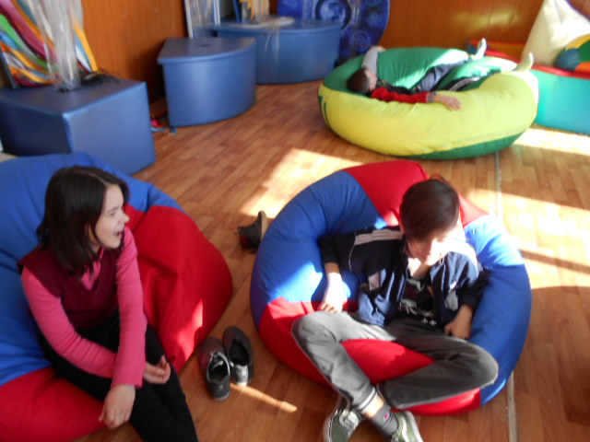

УПРАЖНЕНИЕ
«МОИ СИЛЬНЫЕ И СЛАБЫЕ КАЧЕСТВА»

Цель: формирование навыков адекватной самооценки.
Содержание:
Участникам предлагается разделить лист
бумаги пополам и написать на одной стороне свои сильные качества, а на другой — слабые. Желающие могут зачитать их, но нельзя заставлять подростков делать это без желания. Ведущий предлагает сравнить количество сильных и слабых черт и подумать, можно ли избавиться от некоторых своих слабостей, и если да, то что для этого нужно предпринять. Очень важно объяснить ребятам, что всегда можно избавиться от того, что не нравится в себе, главное, понять, что хочется изменить в себе.

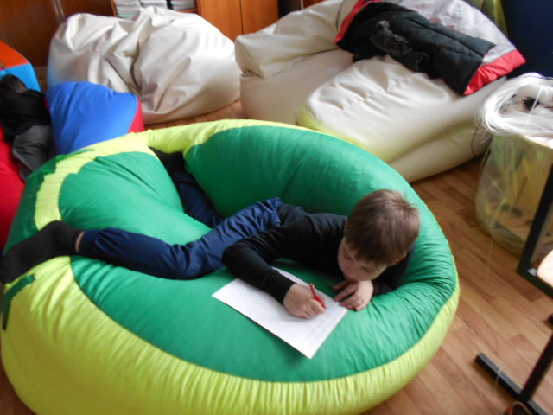

РЕФЛЕКСИЯ
Цель: получение обратной связи
Содержание:
В группе обсуждается занятие, что понравилось, что нет. Сколько «весит» каждый участник.

